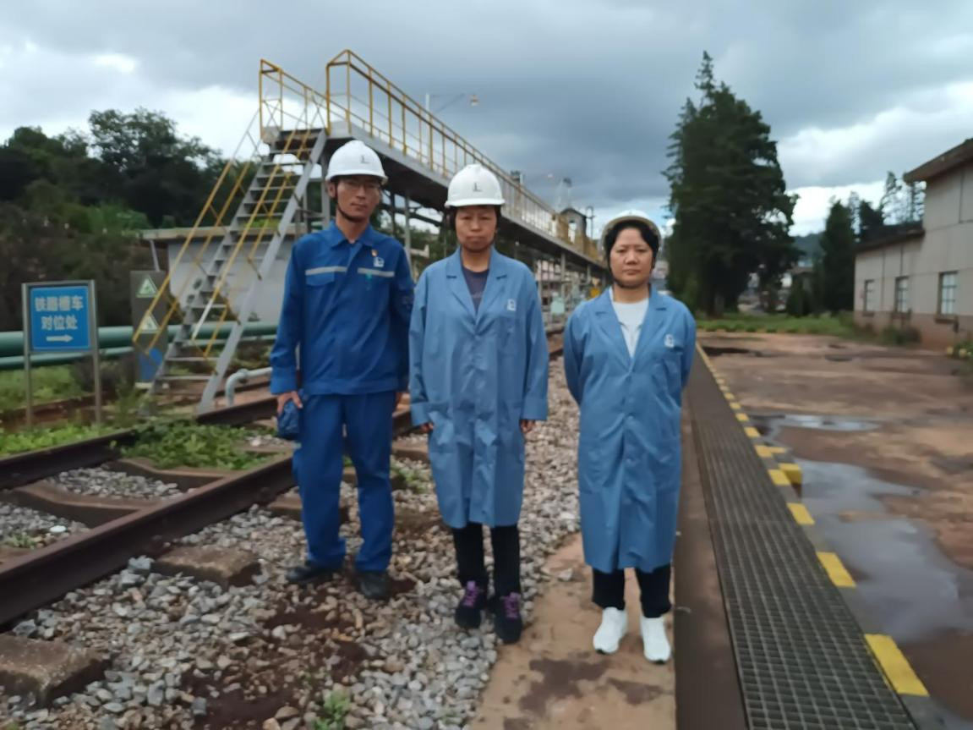
图2-14 评价人员和油库负责人

